Карельская региональная общественная организация
Генеалогическое общество Карелии
Центр генеалогии и истории семей
185 910, Республика Карелия, Петрозаводск, пр. Ленина, 33, каб. 208.
E-mail: GenOK2012@inbox.ru, группа ВКонтакте: https://vk.com/club44741316
телефон: 8-(814-2)-711-095

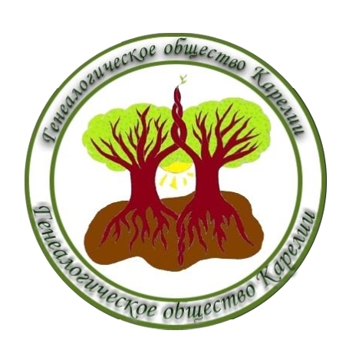
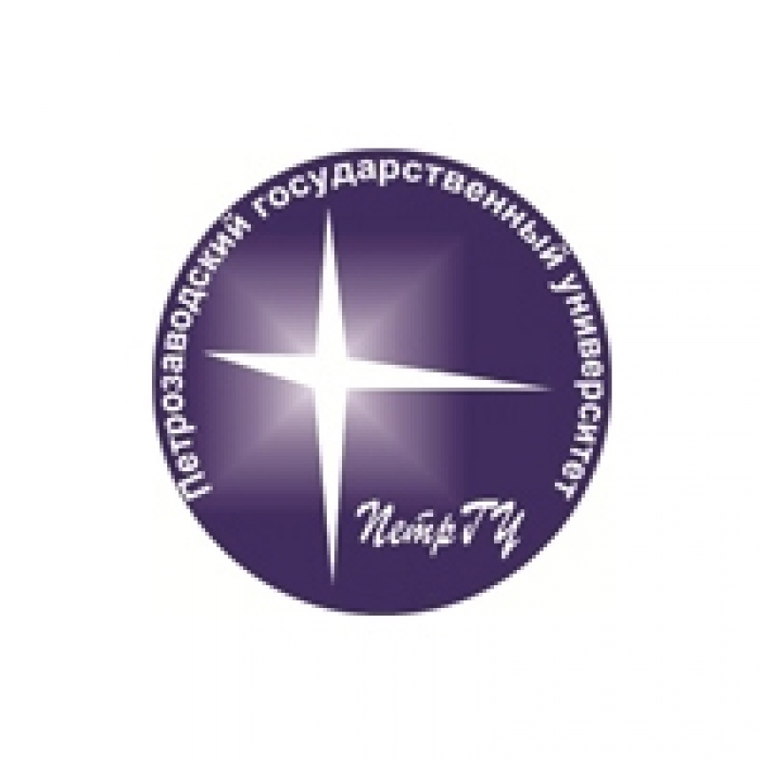

Карельская региональная Федеральное государственное Карельское республиканское
общественная организация бюджетное образовательное отделение Общероссийской
Генеалогическое Общество учреждение высшего образования общественной организации
Карелии «Петрозаводский государственный «Национальная родительская
университет» (ПетрГУ) ассоциация социальной поддержки
семьи и защиты семейных ценностей»

Министерство  Национальной и региональной  Политики Республики Карелия | Министерство  культуры  Республики Карелия | Министерство  образования  Республики Карелия

ПОЛОЖЕНИЕ
о проведении в 2021 году

III Карельского конкурса генеалогических исследований
«Узы родства»

1. Общие положения
1.1. Настоящее Положение о проведении в 2021 г. III Карельского конкурса генеалогических исследований «Узы родства» определяет порядок его организации и проведения, критерии отбора и параметры оценки конкурсных работ в 2021 г. (далее Конкурс).
1.2. Конкурс одновременно является отборочным этапом Всероссийского конкурса творческих проектов учащихся, студентов и молодежи «Моя семейная реликвия».
1.3. Соорганизаторы Конкурса:
1.3.1. Министерство национальной и региональной политики Республики Карелия
1.3.2. Федеральное государственное бюджетное образовательное учреждение высшего образования «Петрозаводский государственный университет» (ПетрГУ)
1.3.3. Министерство культуры Республики Карелия
1.3.4. Министерство образования Республики Карелия
1.3.5. Центр генеалогии и истории семей ПетрГУ
1.3.6. Карельское республиканское отделение Общероссийской общественной организации «Национальная родительская ассоциация социальной поддержки семьи и защиты семейных ценностей»
1.4. Цель Конкурса: формирование духовно-нравственного единства семьи через изучение и составление своей родословной.
1.5. Задачи Конкурса:
1.5.1. формирование ответственного отношения к преемственности поколений;
1.5.2. сохранение и развитие семейных и родословных традиций;
1.5.3. изучение сопричастности истории семьи и рода к истории России, малой Родины;
1.5.4. воспитание уважения и бережного отношения к фактам жизни предков, истории семьи;
1.5.5. развитие навыков генеалогического поиска, обобщение и презентация собранной информации.
1.6. Участники Конкурса:
1.6.1. в Конкурсе принимают участие все желающие.
1.6.2. Для проведения отбора конкурсных работ участники объединяются в группы по возрастным категориям:
1 группа: 6 - 12 лет,
2 группа: 13 - 20 лет,
3 группа: 21 и старше
1.7. Номинации Конкурса:
1.7.1. «Семейная летопись» (описание своей родословной, родословного древа, его изображение в любой технике). Конечный результат — визуальный образ. Лучшие экспонаты будут представлены на республиканской выставке и конференции в ноябре 2021 г.
1.7.2. «Северная война: 300 лет спустя».
1.7.3. «Сельский блогер / С чего начинается Родина?».
1.7.4. «Нумерология в генеалогии».
1.7.5. «Правнуки Победителей».
1.7.6. «Семейная реликвия»
1.8. Требования и пожелания к содержанию работ, направляемых на Конкурс:
1.8.1. Конкурсная работа не должна быть ранее опубликованной или участвовать в конкурсах, проводимых Организатором;
1.8.2. Наличие исторической достоверности, точной, обоснованной и документально подтвержденной информации об истории своего рода (ссылки на источники);
1.8.3. Наличие сведений об общественной и профессиональной деятельности предков, в том числе ветеранов труда, участников Первой мировой и Великой Отечественной войн;
1.8.4. Наличие сведений о роли представителей семьи в истории жизни деревни, поселка, города (района), региона, страны.
1.8.5. Рекомендуемая структура работы:
— титульный лист;
— введение (с историографическим обзором);
— основная часть;
— заключение;
— список источников и литературы;
— приложения (для визуального объекта наличие приложения, указывающее общий объем документов и источники их происхождения).
1.8.6. Конкурсная работа не должна содержать изображения и иные объекты, обремененные правами третьих лиц, и изображения людей, в том случае, если для использования таких изображений нужно получать дополнительные разрешения.
1.8.7. Участники конкурса (законные представители участников конкурса), предоставляя работы, соглашаются с тем, что они несут единоличную полную ответственность в отношении содержания размещенных ими конкурсных работ, в том числе: за соответствие требованиям законодательства, за нарушения прав третьих лиц, за соблюдение условий настоящего Положения. Организаторы Конкурса не несут ответственность за содержание конкурсных работ, предоставленных участниками конкурса.
1.9. Сроки проведения Конкурса
Конкурс проводится с 20 января по 30 мая 2021 г.:
с 20 января по 05 апреля 2021 г. — прием заявок и конкурсных материалов;
с 06 апреля по 25 апреля 2021 г. — работа Жюри;
с 26 апреля по 30 мая 2021 г. — подведение итогов, рассылка сертификатов участникам, приглашение победителей Конкурса на итоговые мероприятия;
30 мая 2021 г. — Церемония награждения победителей.

2. Порядок участия в Конкурсе

2.1. Подача Заявки
2.1.1. Для участия в Конкурсе в Оргкомитет направляется заявка и согласие на обработку персональных данных. Формы заявки и согласия указаны в Приложении. Заявка участника подписывается;
В случае участия в Конкурсе участника, не достигшего 14 лет, форму заявки и согласие на обработку персональных данных заполняет и подписывает законный представитель;
2.1.2. Заявки и конкурсные материалы направляются на электронную почту: genokonkurs@gmail.com с пометкой Конкурс «Узы родства» или доставляются лично по адресу: Петрозаводский государственный университет, «Центр генеалогии и истории семей» (г. Петрозаводск, пр. Ленина, 33, каб. 208), предварительно согласовав время доставки по телефону рабочей группы.

2.2. Порядок предоставления конкурсных работ
2.2.1. Для участия в Конкурсе можно подать материалы в следующем формате:
— отпечатанный вариант в формате А4;
— текстовая электронная версия: (реферат, эссе, сочинение и т. д.) с добавлением изобразительных приложений к тексту;
— видеоролик, домашние фильмы об истории семьи (продолжительность до 10 минут);
— презентация (до 30 слайдов);
— на листе ватмана форматом 50х70 см.
2.2.2. Ко всем работам могут быть приложены дополнительные материалы:
фотографии, плакаты, коллажи, родословные древа, родословные росписи, иллюстрации, таблицы, схемы, выписки из метрических книг в сканированном виде, копии документов и др.
2.2.3. Объемы и оформление конкурсных материалов:
— основное описание — до 15 страниц формата А4, шрифт Times New Roman 14 кегль, полуторный интервал, поля: 2 см — левое, 1,5 см — правое, 2 см — верхнее и нижнее, нумерация страниц обязательна;
— объем приложений не более 1 Гб;
2.2.4. Формат работы участники выбирают самостоятельно. Обязательными вне зависимости от формата являются пояснительные записки, построчные сноски и исторические справки к предоставленным материалам, а также подписи под фотографиями;
2.2.5. Материалы, присланные на конкурс, не рецензируются;
2.2.7. Материалы, присланные после завершения срока приема документов (1 мая 2021 г.), не рассматриваются.

2.3. Особенности предоставления конкурсных материалов
2.3.1. На титульном листе указываются название конкурсной работы, фамилия, имя, отчество автора (полностью), точный почтовый адрес, место работы, образование, для учащихся: место учебы (№ класса и № школы или № учебной группы и полное название образовательного учреждения), а также перечень представленных конкурсных материалов.
2.3.2. Работы предоставляются на русском языке. В случае, если конкурсная работа выполнена на национальном или иностранном языке, то обязательным условием является перевод работы на русский язык.
3. Этапы отбора конкурсных работ и порядок определения победителей

3.1. Процесс отбора конкурсных работ и определение победителей осуществляется в два этапа.
3.1.1. На первом этапе проводится первичная оценка и отбор лучших конкурсных работ.
3.1.2. На втором этапе из лучших работ осуществляется формирование итогового рейтинга: один победитель и два призера в каждой из номинаций. Приветствуется краткая презентация работы на 5–7 мин.

3.2. Критерии и параметры оценки конкурсных материалов (10-балльная система по каждому критерию)
3.2.1. Соответствие работы указанной теме, целям и задачам конкурса;
3.2.2. Аргументированность и глубина раскрытия содержания темы.
3.2.3. Позитивность и креативность (новизна идеи, оригинальность, гибкость мышления) конкурсной работы;
3.2.4. Грамотность, точность и доходчивость языка и стиля изложения;
3.2.5. Уровень использования архивных документов;
3.2.6. Творческий подход и социальная активность семьи в вопросах изучения генеалогии и истории семьи;
3.2.7. Разнообразие используемых исторических источников (документов, писем, наград, семейных преданий и т. д.);
3.2.8. Качество оформления работы:
— художественные достоинства работы (литературный язык, образность изложения и др.);
— техническая грамотность оформления работы (соответствие требованиям оформления, наличие ссылок, использование схем, рисунков, фотографий и др.).
3.2.9. Качество состава и содержания приложений:
— отражают основное содержание, значительно расширяют и дополняют представленную информацию.
3.3. Среди работ, представленных на Конкурс, будет произведен отбор для участия во Всероссийском конкурсе творческих проектов учащихся, студентов и молодежи «Моя семейная реликвия».
3.3.1. Работа, претендующая на участие во Всероссийском конкурсе творческих проектов учащихся, студентов и молодежи «Моя семейная реликвия», должна соответствовать следующим требованиям, указанным в Положении о Всероссийском конкурсе творческих проектов учащихся, студентов и молодежи «Моя семейная реликвия»:
- участники: школьники и молодёжь в возрасте от 7 до 30 лет (включительно), учащиеся образовательных учреждений, студенты колледжей, ВУЗов, рабочая молодежь;
- сочинение, рассказ, эссе выполняется в программе Microsoft Word, размер шрифта 14, межстрочный интервал 1,5, выравнивание по ширине. Объем текста - не более шести страниц. После текста указывается список источников информации, прикладываются фотографии семейных ценностей и документов;
- мультимедийные презентации должны быть выполнены в программе Microsoft PowerPoint, видео фильмы - в формате МР4. Общее количество слайдов презентации – не более 20. Длительность видео фильма - до 5 мин. • Объём видео и 3D-проектов – не более 100 Мб; презентаций – не более 20 Мб. • Все ссылки на конкурсные работы, размещенные в интернете должны быть рабочими до 15 июля 2021 г. В заключительной части презентации, видеофильма рекомендуется указать список источников информации, используемых при подготовке работы (семейные документы, архивы, литературные и др. источники).
3.3.2. Ознакомиться с полным текстом Положения о Всероссийском конкурсе творческих проектов учащихся, студентов и молодежи «Моя семейная реликвия» можно по ссылке http://relikvija.ru/index/2021/0-95

4. Порядок проведения Конкурса

4.1. Организационный комитет Конкурса

4.1.1. Подготовку и проведение конкурса осуществляет Организационный комитет Конкурса Карельская региональная общественная организация «Генеалогическое общество Карелии» (далее – ГОК);
4.1.2. Организационный комитет принимает заявки и конкурсные материалы, регистрирует участников конкурса, организует работу Жюри по оценке конкурсных работ, готовит сертификаты участников, дипломы победителей, Церемонию награждения.
4.2. Жюри и порядок оценки работ
4.2.1. Для определения победителей конкурса формируется Жюри из состава членов КРОО «Генеалогическое общество Карелии»;
4.2.2. Каждую конкурсную работу на I этапе оценивают не менее 3 экспертов, в определении лучших работ участвуют все члены Жюри;
4.2.3. Итоги экспертной оценки конкурсных работ оформляются протоколом Жюри и доводятся до сведения участников не позднее 30 мая 2021 г.

4.3. Координация деятельности
Координацию деятельности Организационного комитета, Жюри, участников Конкурса осуществляет КРОО «Генеалогическое общество Карелии».

4.4. Подведение итогов Конкурса, награждение
4.4.1. По итогам оценки работ выявляются победители и призеры: по одному победителю и по два призера в каждой номинации;
4.4.2. Победители и призеры Конкурса награждаются дипломами и памятными подарками;
4.4.3. Участники Конкурса, не занявшие призовые места, получают сертификат лауреата;
4.4.4. Сертификаты участников, дипломы победителей и памятные подарки торжественно вручаются 30 мая 2021 г. или направляются почтой на почтовые адреса, указанные в заявках;
4.4.5. Информация по итогам Конкурса размещается на официальных сайтах, страницах в социальных сетях организаций соорганизаторов Конкурса, в средствах массовой информации.
5. Персональные данные Участника Конкурса
5.1. Размещая Конкурсную работу согласно настоящему Положению, Участник Конкурса дает согласие на использование своих персональных данных, указанных в Конкурсных работах и аккаунтах Участника Конкурса в социальных сетях, Организаторам Конкурса в соответствии и в порядке, предусмотренном Федеральным законом от 27 июля 2006 года № 152-ФЗ «О персональных данных»;
5.2. Участник Конкурса разрешает Организаторам Конкурса использовать следующие свои персональные данные: фамилия, имя, отчество, год рождения, адрес места жительства или временного пребывания, номер мобильного, домашнего или иного телефона, адрес электронной почты, псевдоним, используемый в социальных сетях, изображение, в том числе фотографии, сведения о месте работы/учебы, а также иные сведения указанных в Конкурсных работах и аккаунтах Участника конкурса в социальных сетях;
5.3. Персональные данные Участников Конкурса могут быть использованы Организатором Конкурса, а также лицами, состоящими с ними в договорных отношениях, в следующих целях: в целях проведения Конкурса, размещения информации, в том числе рекламной, о Конкурсе, в целях съемки и создания произведений, отражающих и описывающих процесс и условия проведения Конкурса, в целях рекламирования Организатора Конкурса, посредством включения соответствующих персональных данных в презентации и иные аналогичные материалы, размещения их в сети Интернет, рассылки рекламных, информационных и иных сообщений;
5.4. Организатор Конкурса вправе использовать персональные данные Участника Конкурса в вышеуказанных целях и передавать указанные данные третьим лицам, состоящим с Организатором Конкурса в договорных отношениях, в течение всего периода проведения Конкурса, а также в течение 3 (трех) лет с момента завершения общего периода проведения Конкурса.
6. Авторские права участника Конкурса
6.1. Участник Конкурса заявляет и гарантирует, что при размещении им Конкурсной работы авторские права на все составляющие элементы – фотографию и сопроводительный текст принадлежат ему в полном объеме и не нарушают права третьих лиц;
6.2. Участник конкурса в соответствии со ст. 1274 ГК РФ предоставляет Организатору Конкурса право в информационных целях свободно использовать Конкурсную работу и любые её элементы путем воспроизведения, распространения, публичного показа, доведения до всеобщего сведения посредством размещения в Официальных группах и на официальном сайте Организатора, при создании произведений, отражающих и описывающих процесс и условия проведения Конкурса – на всей территории мира без ограничения срока использования при условии указания авторства и источника.
7. Ответственность Участника Конкурса
7.1.Все претензии к Организатору Конкурса в отношении содержания предоставленной Участником Конкурса конкурсной работы должны быть урегулированы Участником своими силами и за свой счет, а равно возмещены все понесенные Организатором в связи с такими претензиями документально подтвержденные убытки (реальный ущерб);
7.2. В случае предъявления Организатору требований, претензий и/или исков со стороны третьих лиц в связи с нарушением их прав конкурсной работой, предоставленной Участником конкурс,, содержащей плагиат, Участник разрешает эти требования, претензии и/или иски от своего имени и за свой счет, а также обязуется возместить Организатору убытки, причиненные такими претензиями/исками.
5. Контактные лица по организации Конкурса:
5.1. Ткачева Олеся Олеговна, член Совета ГОК, руководитель рабочей группы,
тел.+ 7921 457 63 20;

5.2. Сергеева Людмила Константиновна, член ГОК, тел. + 7911 415 02 74
5.3. Чашкина Ирина Геннадьевна, член ГОК, тел. +7953 531 57 49

5.4. Котов Сергей Николаевич, член ГОК, тел. +7911 411 24 75
5.5.Кулаковская Ольга Юрьевна, президент Генеалогического общества Карелии, доцент ПетрГУ, действительный член Русского генеалогического общества (СПб), член Совета Российской генеалогической Федерации, член-корр. Международной Академии Генеалогии, председатель Организационного комитета проекта, 8(814.2).711-095.
Согласие Участников Конкурса с настоящим Положением: предоставляя Конкурсную работу Организаторам Конкурса, Участник Конкурса (законный представитель Участника Конкурса) тем самым однозначно подтверждает, что ознакомился с настоящим Положением и безоговорочно принимает его условия.

Приложение 1

Направляется до 30 апреля 2021 г.
на электронный адрес: genokonkurs@gmail.com

Заявка
на участие во III Карельском конкурсе
генеалогических исследований 2021 года
«Узы родства»

1. | Фамилия, имя, отчество участника / участников
2. | Название конкурсной работы
3. | Номинация, на которую  представлена работа
4. | Возраст участника (полных лет)
5. | Место работы или наименование образовательного учреждения для обучающихся
6. | Контактные данные  участника конкурса | моб. тел.  e-mail:  Почтовый домашний адрес с индексом участника конкурса:
7. | Фамилия, имя, отчество соавторов работы,  (членов семьи, друзей, наставников, учителей, науных руководителей и др.)
8. | Фамилия, имя, отчество ответственного заявителя / представителя участника младше 14 лет
9. | Контактные данные ответственного представителя участника младше 14 лет | моб. тел.  e-mail:  Почтовый домашний адрес с индексом представителя:
10. | Ссылки на файлы в сети Интернет (youtube.com, файлообменники)

В настоящей заявке прошу / просим рассмотреть прилагаемую конкурсную работу. С положением о Конкурсе ознакомлен / ознакомлены.
Подпись:
_______________________2021 г.

Приложение 2 к Положению
о проведении в 2021 г.

III Карельского конкурса генеалогических исследований
«Узы родства»

Согласие на обработку персональных данных
Я, _________________________________________________________________________, зарегистрированный(ая) по адресу: ________________________________________________
__________________________________________________________________________________,
документ, удостоверяющий личность: паспорт серия _______ номер ___________ , выдан «____» ___________ 20___ г. __________________________________________________ ,
в соответствии с требованиями ст.9 Федерального закона Российской Федерации от 27 июля 2006 г. № 152-ФЗ «О персональных данных», подтверждаю свое согласие на обработку Организатором следующих моих персональных данных (или данных моего ребенка ___________________________________________________, _______ года рождения)
в связи с участие в III Карельском конкурсе генеалогических исследований
«Узы родства»: фамилия, имя, отчество; дата рождения; данные документа, удостоверяющего личность; место работы/учебы; мобильный/домашний телефон; адрес проживания; адрес электронной почты, ссылка на личную страницу в социальных сетях.
Настоящее согласие предоставляется мной на осуществление действий в отношении персональных данных (моих или моего ребенка), которые необходимы для достижения указанных выше целей, включая (без ограничений) сбор, систематизацию, накопление, хранение, уточнение (обновление, изменение), использование, передачу третьим лицам для осуществления действий по обмену информацией, обезличивание, блокирование персональных данных, а также осуществление любых иных действий, предусмотренных действующим законодательством Российской Федерации.
Я предупрежден, что данное согласие может быть отозвано в любой момент по моему письменному заявлению
Данное согласие действует до достижения целей обработки персональных данных или в течение срока хранения информации.
«___» _____________ 2021 г. ______________________/___________________________/

